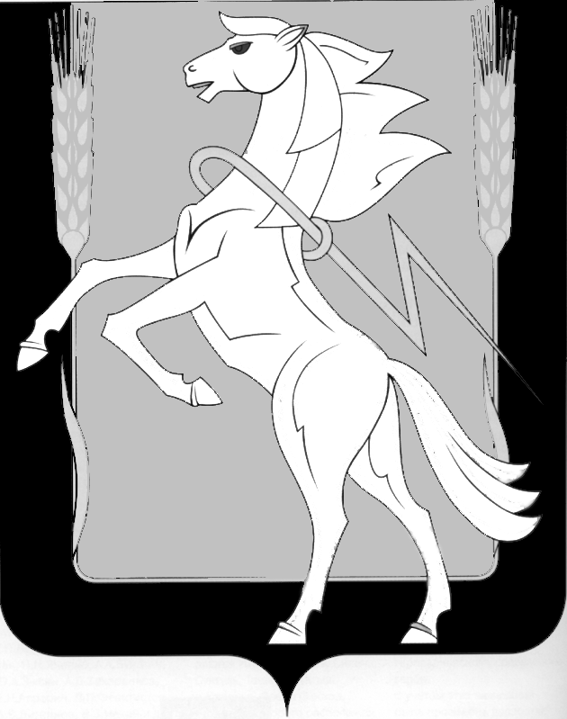
Администрация Теченского сельского поселения

Сосновского муниципального района Челябинской области
ПОСТАНОВЛЕНИЕ
__________________________________________________________________

«18» января 2023
№02
п. Теченский

Об утверждении перечня объектов,
в отношении которых планируется заключение
концессионных соглашений в 2023 году

В соответствии со статьей 4 Федерального закона от 21.07.2005 № 115-ФЗ «О концессионных соглашениях» Администрация Теченского сельского поселения
ПОСТАНОВЛЯЕТ:

1. Утвердить перечень объектов сетей теплоснабжения, находящихся в собственности муниципального образования Теченское сельское поселение в отношении которых планируется заключение концессионных соглашений в 2023 году, согласно приложению № 1.

2. Опубликовать настоящее постановление в информационном бюллетене «Сосновская Нива», разместить на официальном сайте муниципального образования Теченское сельское поселение в сети Интернет, и на официальном сайте Российской Федерации для размещения информации о проведении торгов, расположенном по адресу: https://torgi.gov.ru.

3. Контроль исполнения настоящего постановления возложить на заместителя Главы Теченского сельского поселения.

Глава Теченского сельского поселения Р.З. Хамитов

